Dziewczęcy strój Śląska Opolskiego

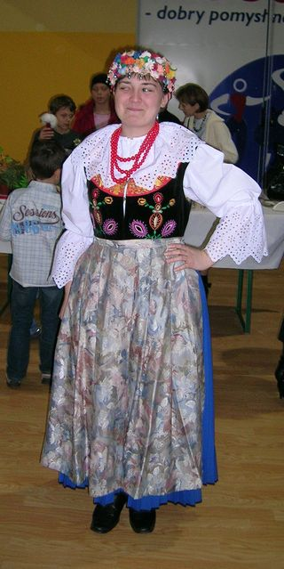
Galanda
Korale

Kabotek
Oplecek

Mazelonka
Zapaska

Strój kobiecy Śląska Opolskiego
Galanda – wianek z kwiatów, koralików, szerokich wstążek, zdobi głowę dziewczyny
Czepiec – nakrycie głowy zamężnej kobiety
Czerwone korale
Kabotek – płócienna bluzka ozdobiona u szyi i na rękawach haftowaną koronką
Mazelonka – suknia z ciemnej tkaniny. Nakładano ją na kabotek. Mazelonka ma granatowy haftowany płaskim ściegiem oplecek.
Zapaska – jedwabny fartuszek

Źródło:
Materiały udostępnione przez panią Adelę Dyga
Zdjęcie – strój noszony przez zespół pieśni „Szwarne Dziołchy” z Górażdży

